“深海”基地设计案

一、设计思路

1.外观与结构

基地是以海上钻井平台和潜艇基地为原型的复合结构，大体上分为露天层和海面层两块大区域，其中露天层划分了各种与基地建设和玩家角色全局养成有关的区域，海面层则主要划分了游戏开始和局内相关的区域

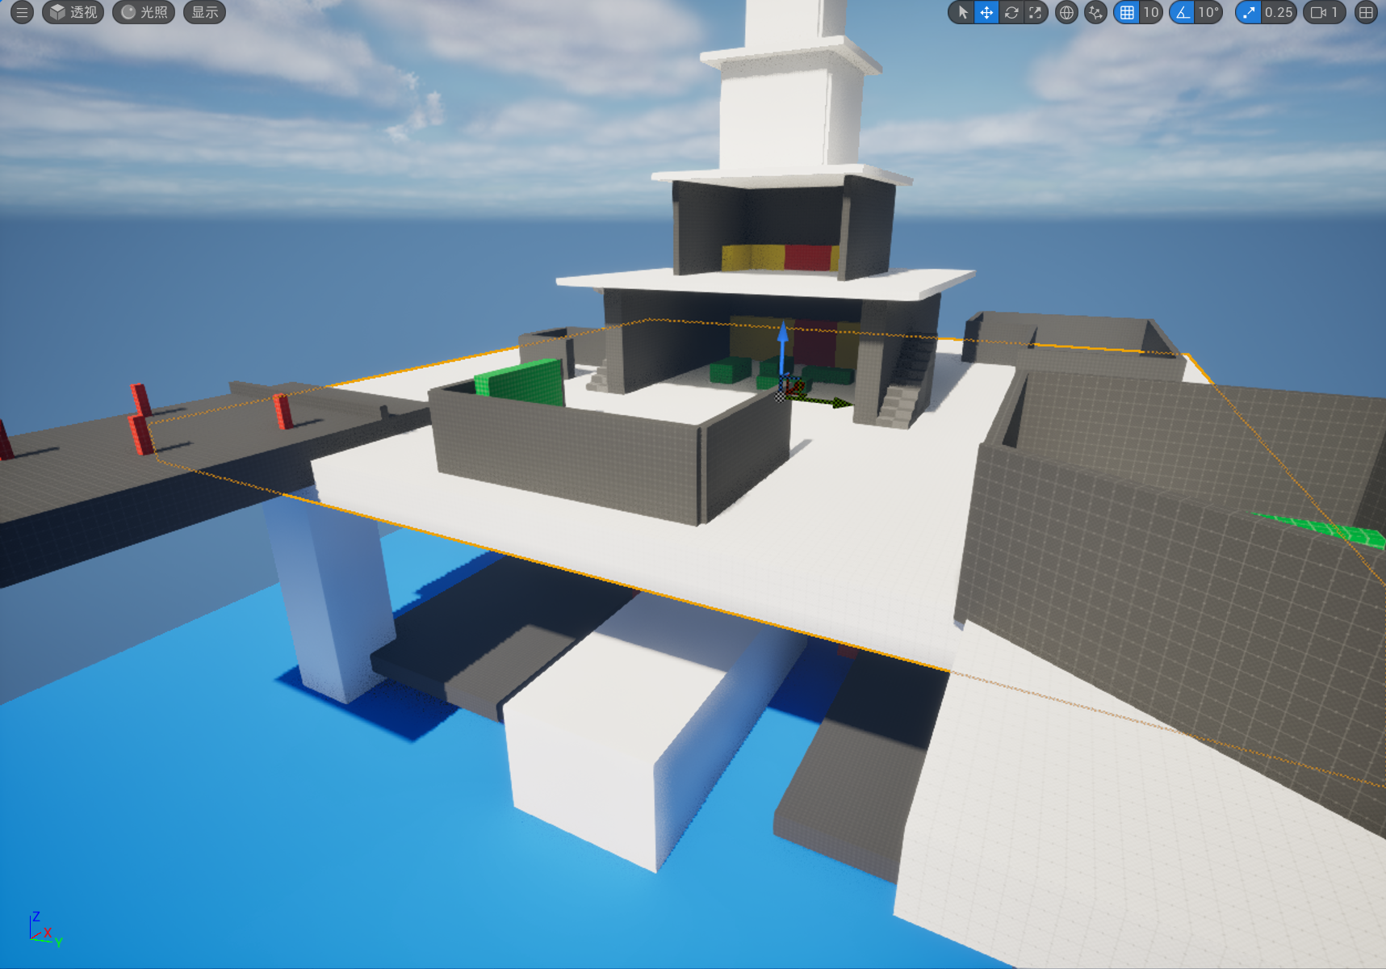

白盒

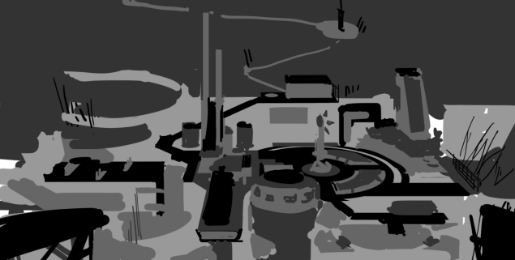

美术草稿

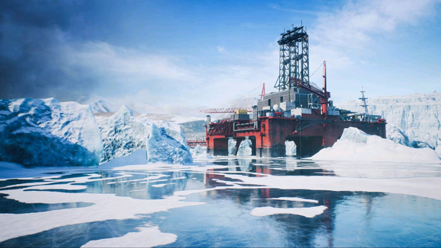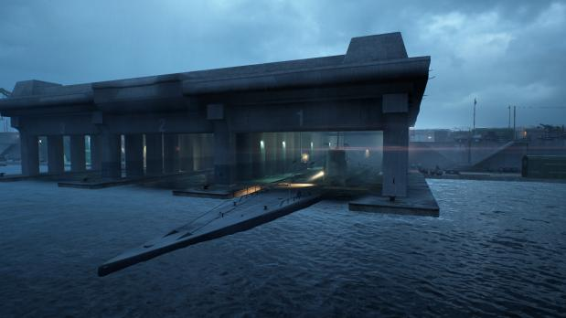

参考图

2.游戏

基地作为局外的主要场景，可为游戏局内带来影响，并可被局内带来的资源改变从而为局内带来新的影响。基地内划分的区域可被所有人使用，或可被单一人员使用/单一人员使用有特殊加成，玩家可通过各区域对游戏局内开始前做出相应准备，让通关方式更为简单/多样化。

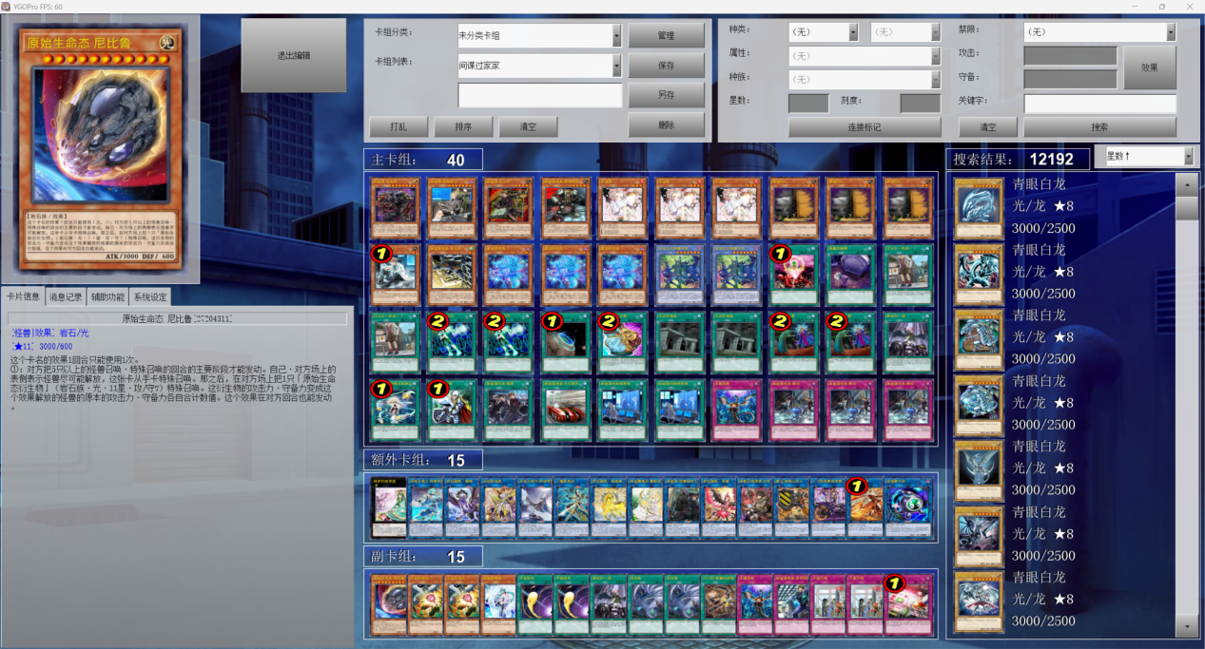

基地的主要功能类似TCG的牌库，玩家需要收集局内资源解锁内容，然后可以弄出轮椅build来简单拿下局内，也可以搭配更多的build来挑战局内

二、区域划分

基地根据草稿图和参考图划分为以下区域

露天层

指挥塔（船长）:可操作配置小队信标，为队伍带来不同的强化效果

工程港（工程师）:可消耗资源升级区域

军械库（射手）:可制造和改装玩家的武器和盔甲，可配置装备

种植所（医生）:可研制药剂，培育植物

休息室:生活和娱乐的区域，进入游戏的玩家或局内结束后存活的玩家的位置会设置在这里

靶场:测试武器的场所

电梯:在露天层和海面层间移动的设施

海面层

任务区:开始游戏的区域

急救室:救援场所，局内结束后重伤的玩家的位置会设置在这里

三、区域详细

白盒都是公式黑墙围住区域来划分，实际的开窗和采光布局需进一步设计，而一些区域的空间设计不够合理也需要进一步设计

1.指挥塔

船长的特殊区域，可在此进行小队信标的配置和解锁小队信标，每种信标可为队伍带来不同的强化效果，随着指挥塔的升级可以解锁和搭载更多的小队信标

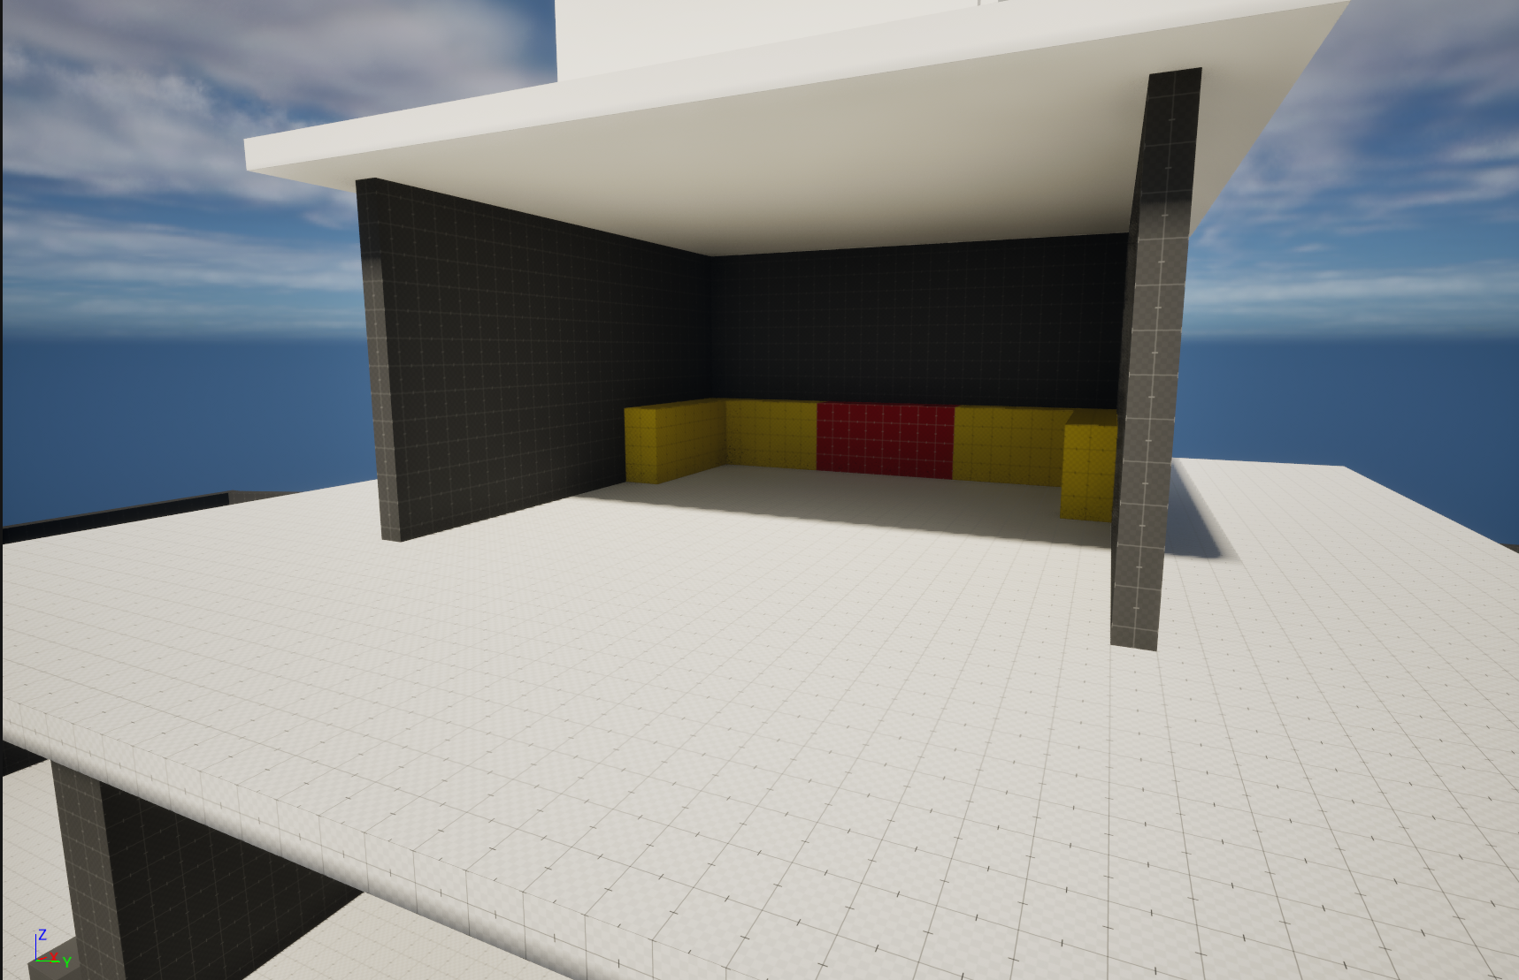

指挥塔白盒，红色立方体为信标配置和信标解锁的初始交互区域，黄色立方体为升级后扩展的交互区域（效果相同）

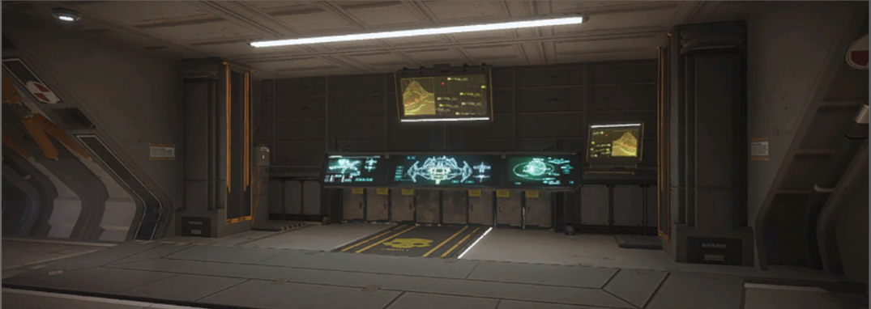

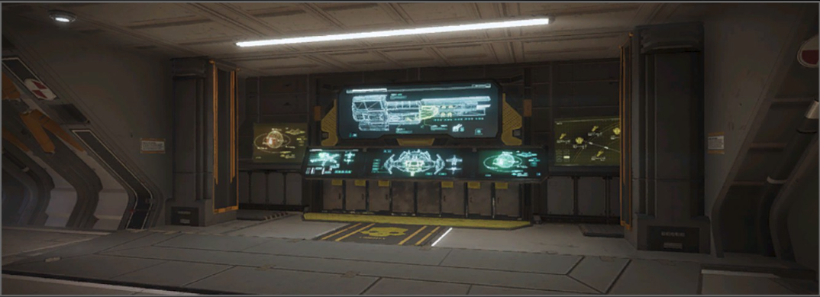

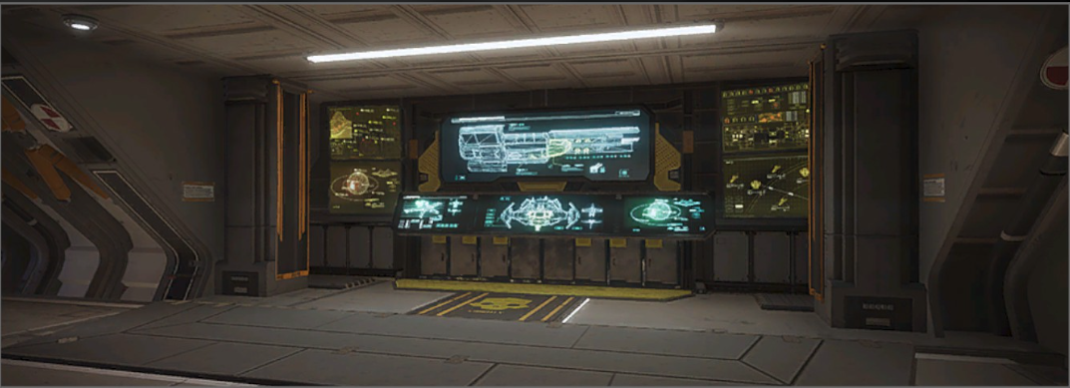

实际内部设计可参考《绝地潜兵2》中的爱国行政中心模块

2.工程港

工程师的特殊区域，可在此进行区域升级和潜艇修改操作，随着工程港的升级可以解锁其它区域的升级和更多的潜艇模块

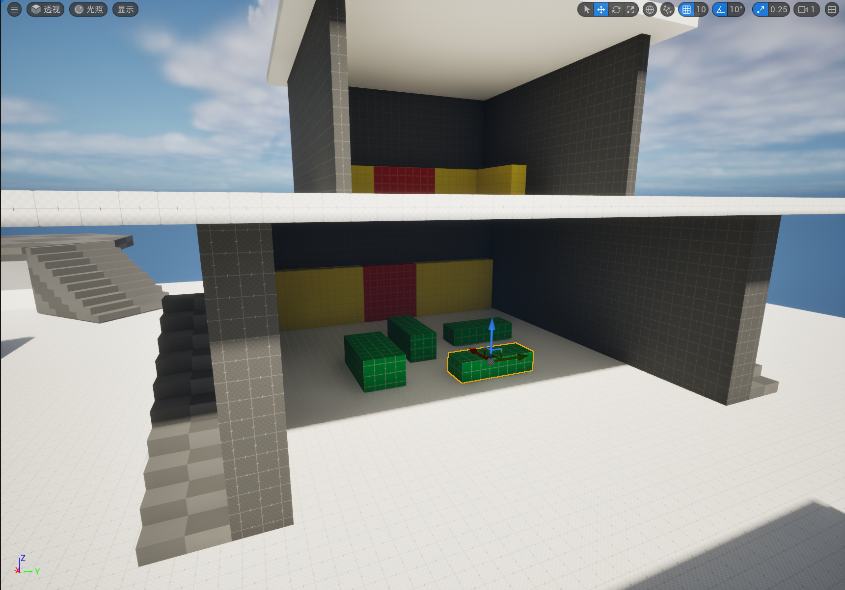

工程港白盒，两侧为前往指挥塔的扶梯，红色立方体为区域升级和潜艇修改的初始交互区域，黄色立方体为升级后扩展的交互区域，绿色立方体为工程港内的装饰性物体（器械，建筑机器等）

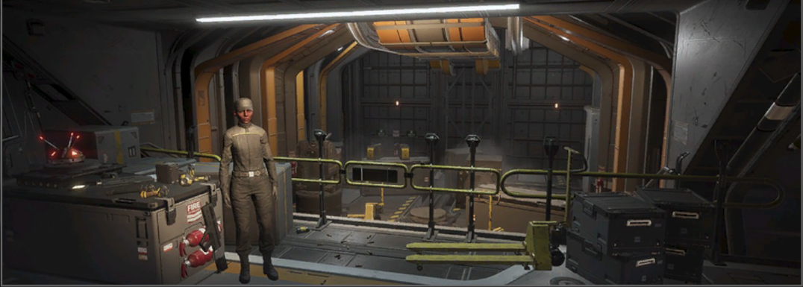

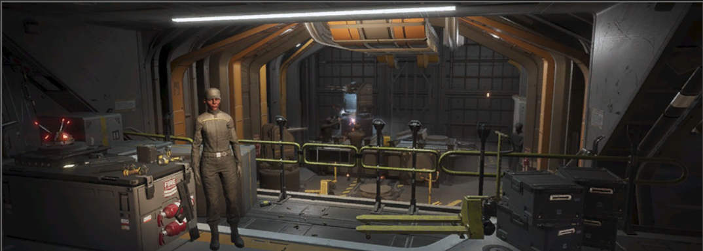

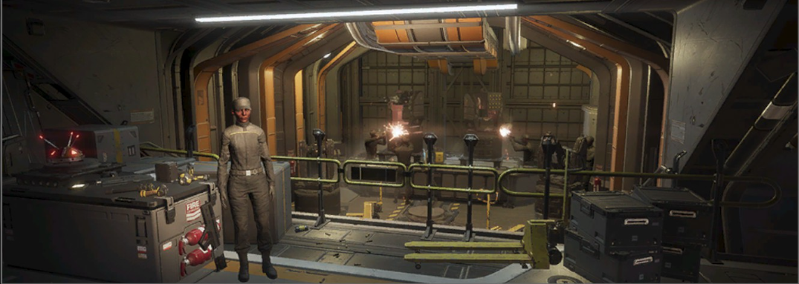

实际内部设计可参考《绝地潜兵2》中的工程港模块

3.军械库

射手的特殊区域，可在此制造和改装玩家的武器和盔甲，也可在此配置角色的装备，随着军械库的升级可以解锁更多的配件

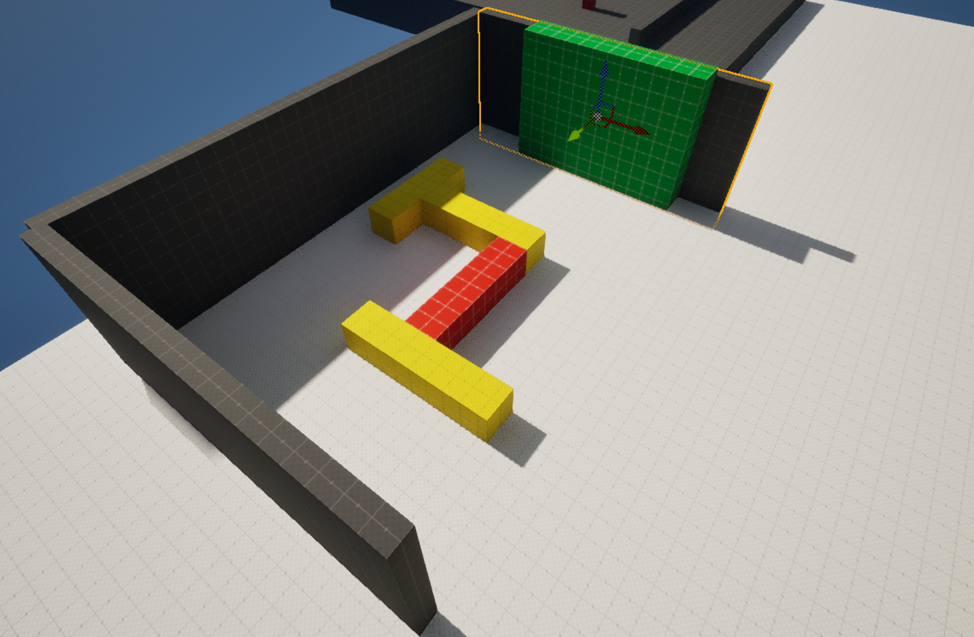

军械库白盒，红色立方体为装备制造台的初始交互区域，黄色立方体为升级后扩展的交互区域，绿色立方体为装备配置台的交互区域

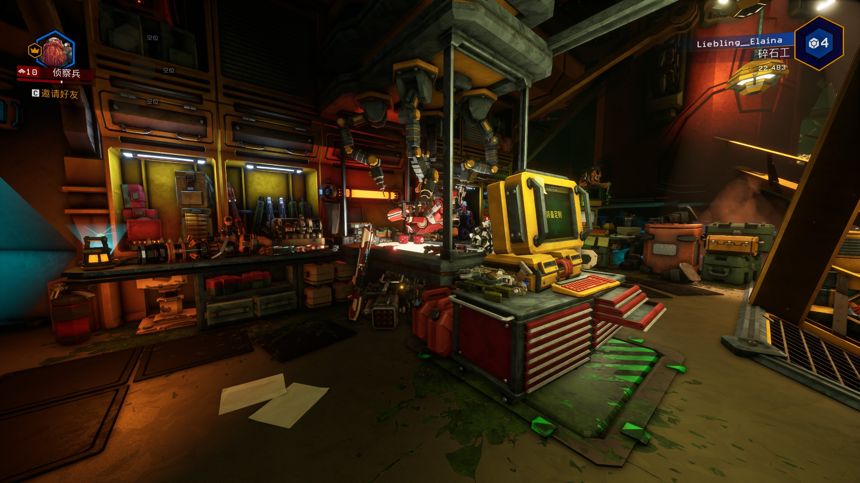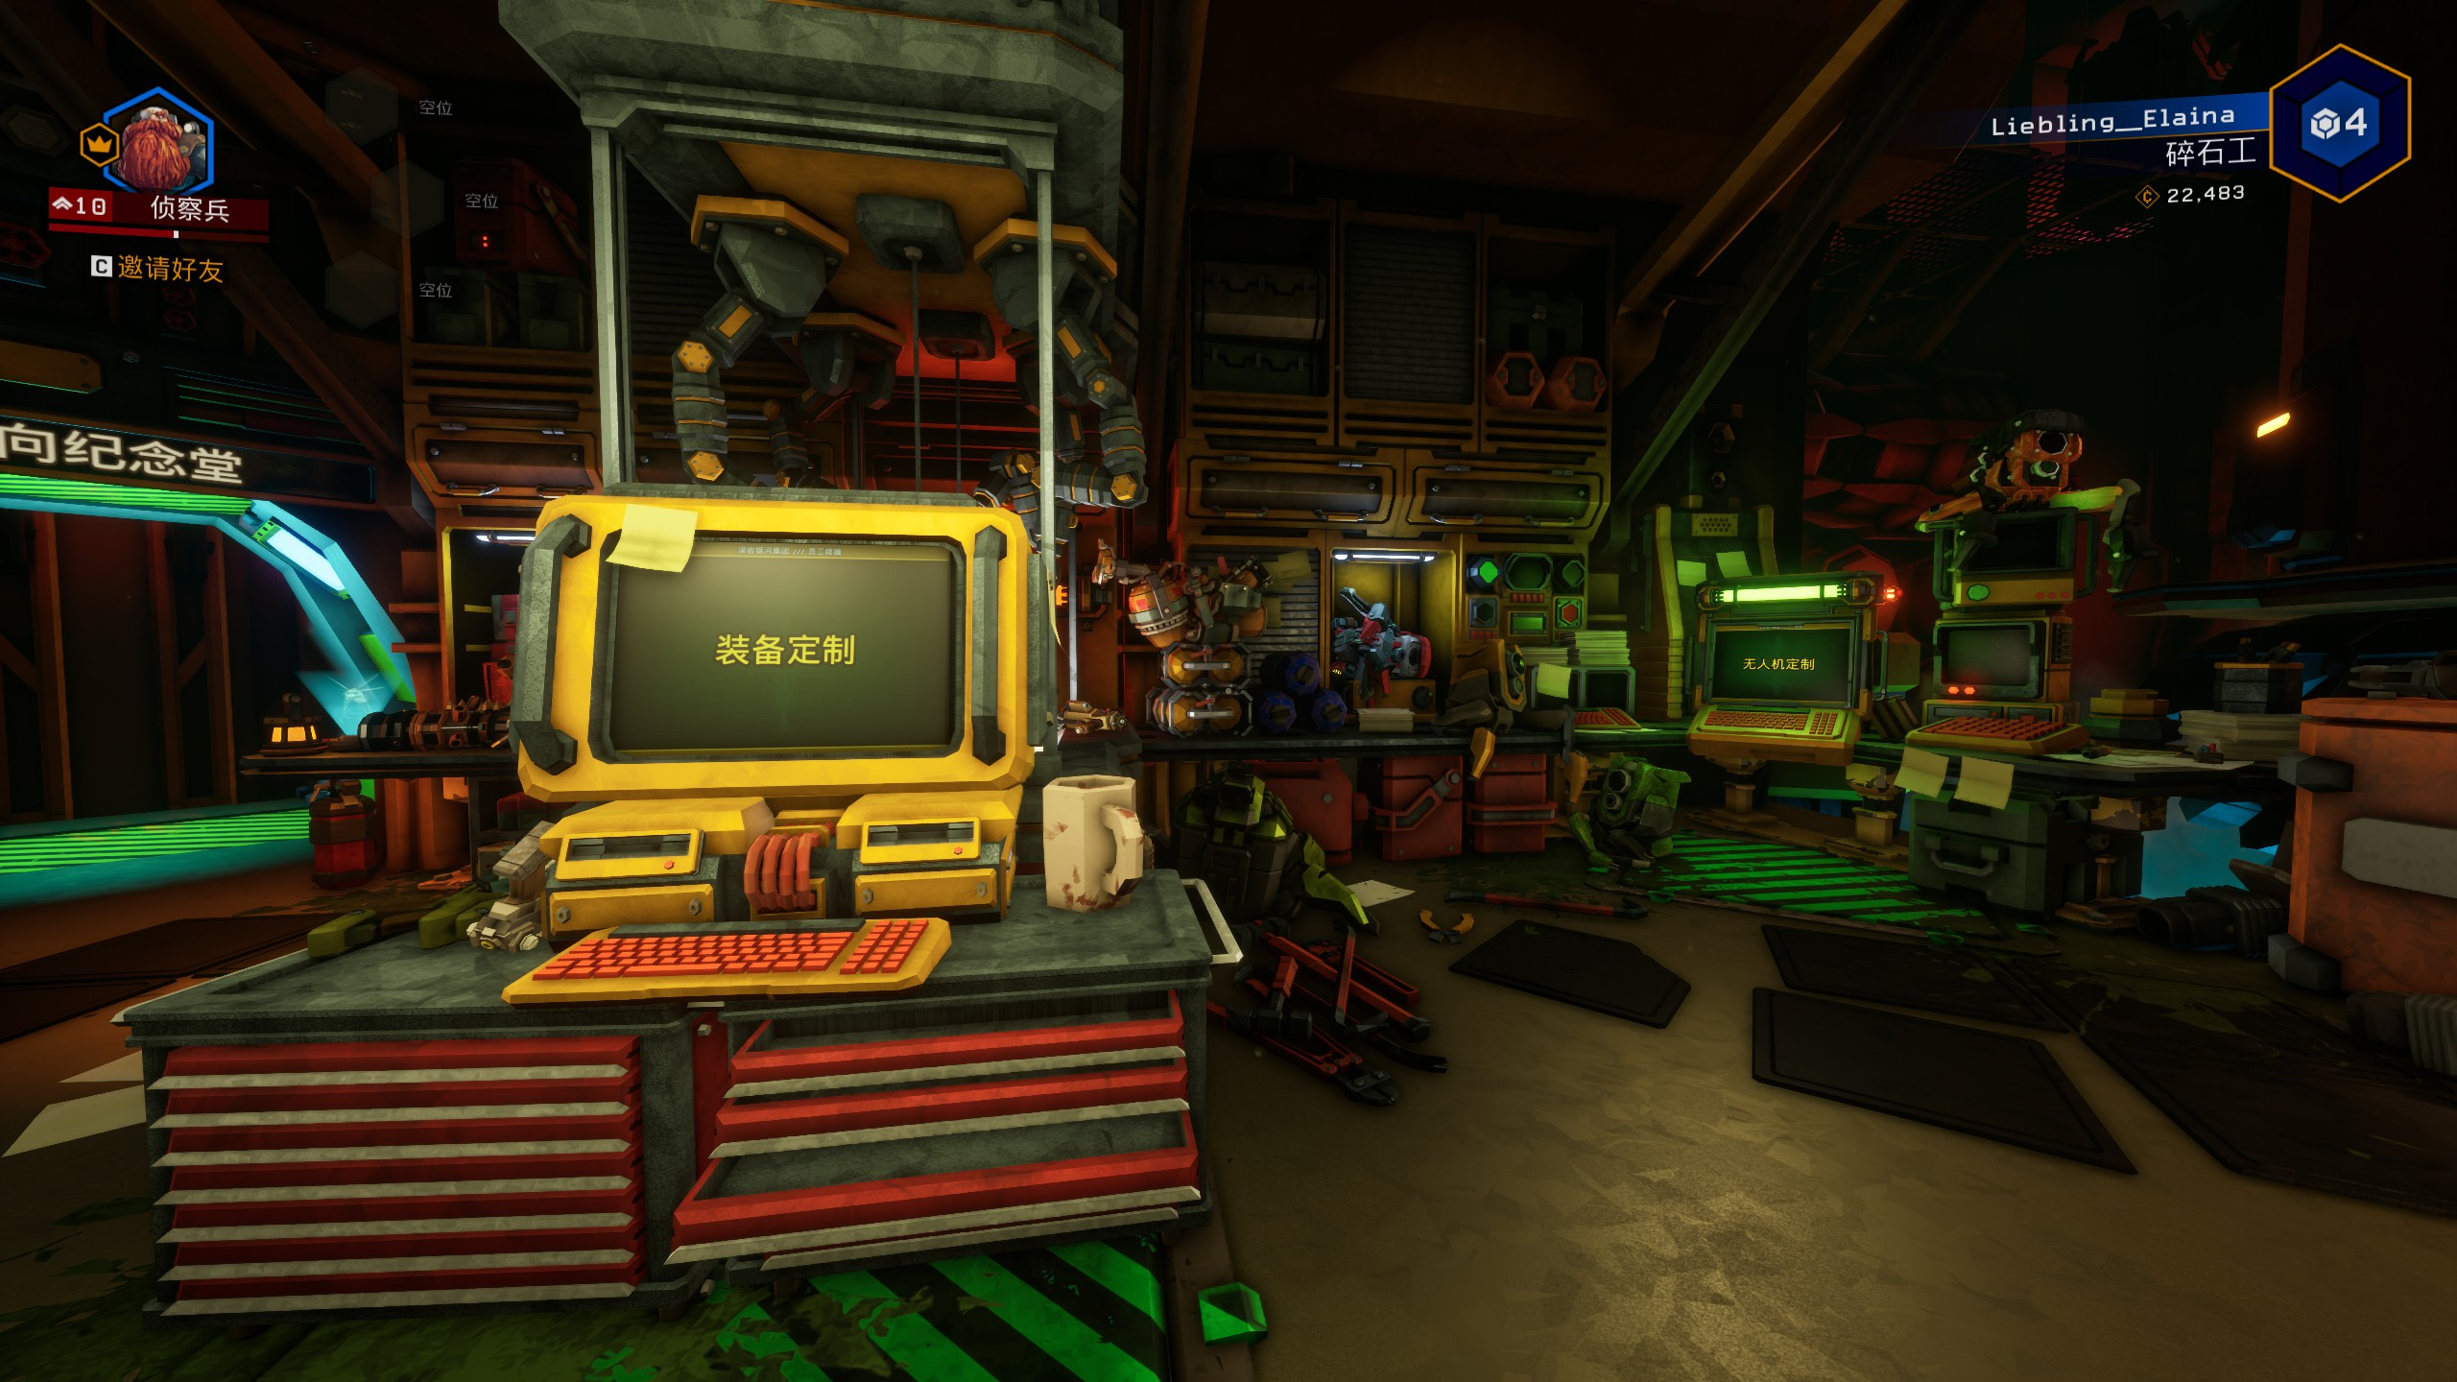

装备制造台的设计可参考《深岩银河》中的定制区域

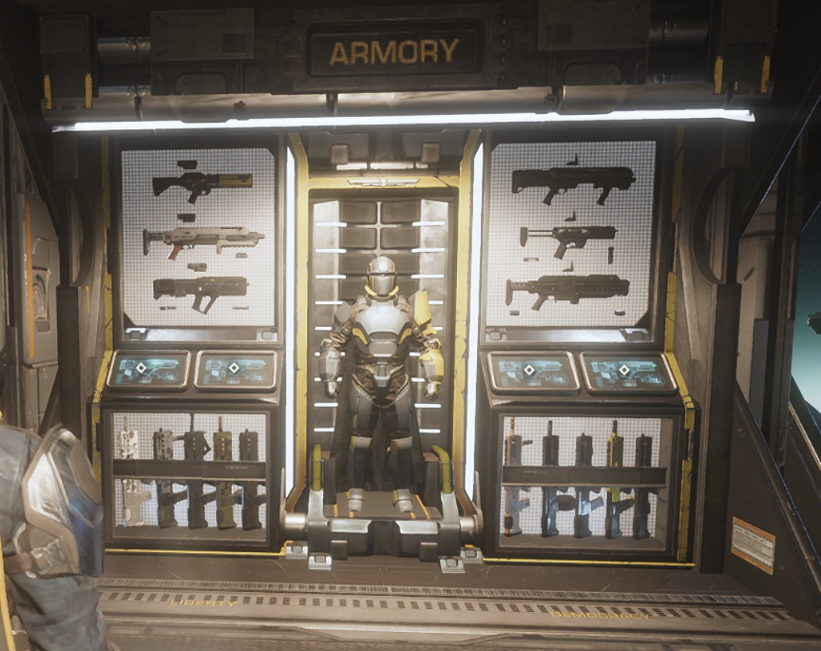

装备配置台可参考《绝地潜兵2》的军械库

4.种植所

医生的特殊区域，可在此种植由局内探索获得的植物样本和药剂研究，随着种植所的升级可以获得更多的种植空间和解锁更多的药剂研究

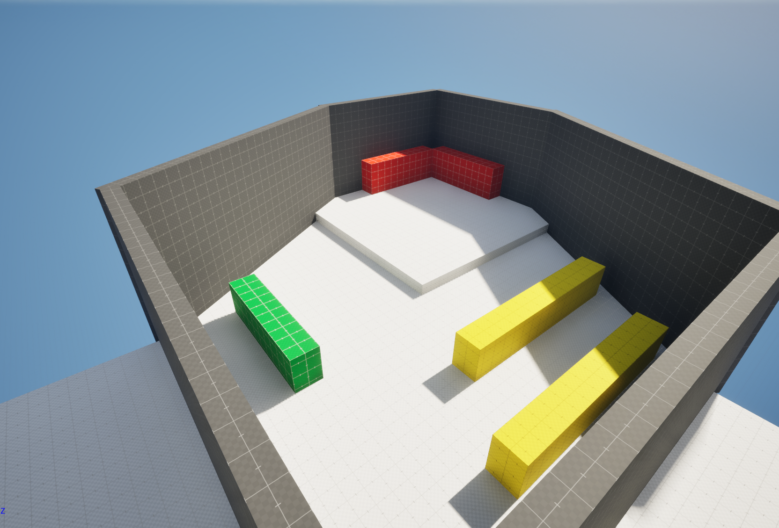

军械库白盒，红色立方体为药剂研究的交互区域，绿色立方体为植物种植的初始区域，黄色立方体为升级后植物种植的扩展区域

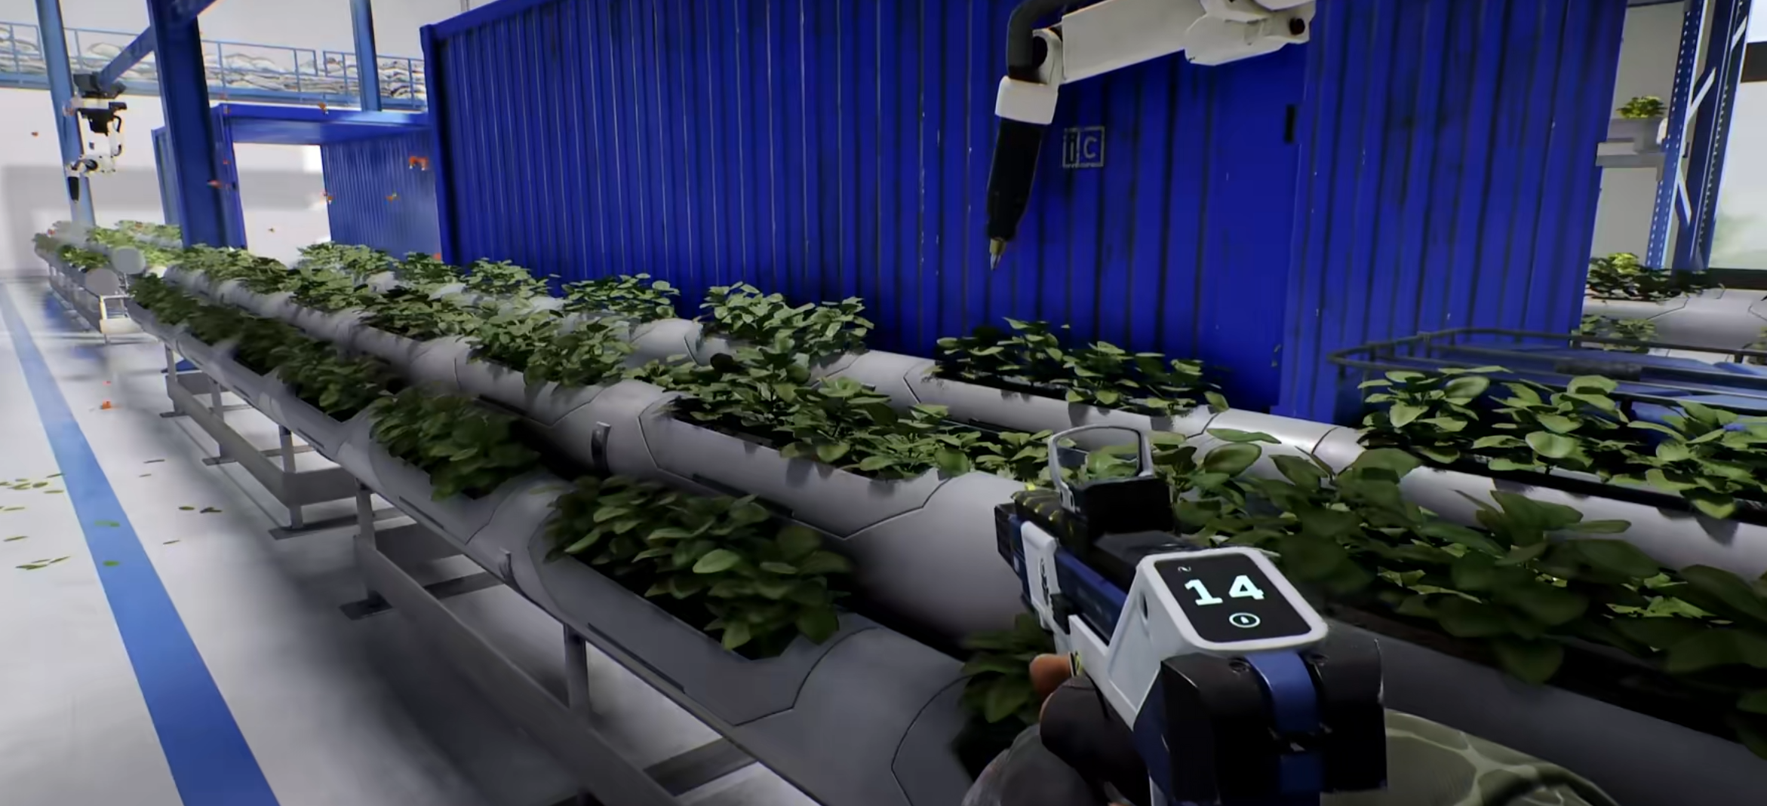

植物种植可参考《战地2042》的地图“涅槃”

5.休息室

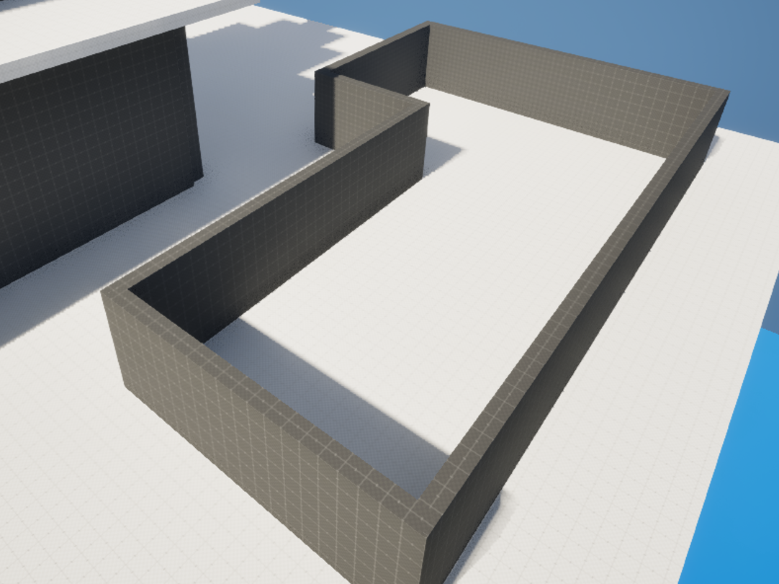

玩家角色休息和娱乐的区域，进入游戏的玩家或局内结束后存活的玩家的位置会设置在这里起来，仅明确位置在钻井平台的右侧，整体空间、内部划分需和美术交流，在这里列出一些内部设计思路

个人房间：每个角色职业的房间风格需不同，具有辨识度

公共区域**（非主要）**：可设计一些场间娱乐的小游戏（《深岩银河》的点歌机、投篮机、捉迷藏，《绝地潜兵2》的指令输入游戏，《泡姆泡姆》的电玩房）或一些可用于局内的设施（《深岩银河》里可提供buff的酒吧）

6.靶场**（非主要）**

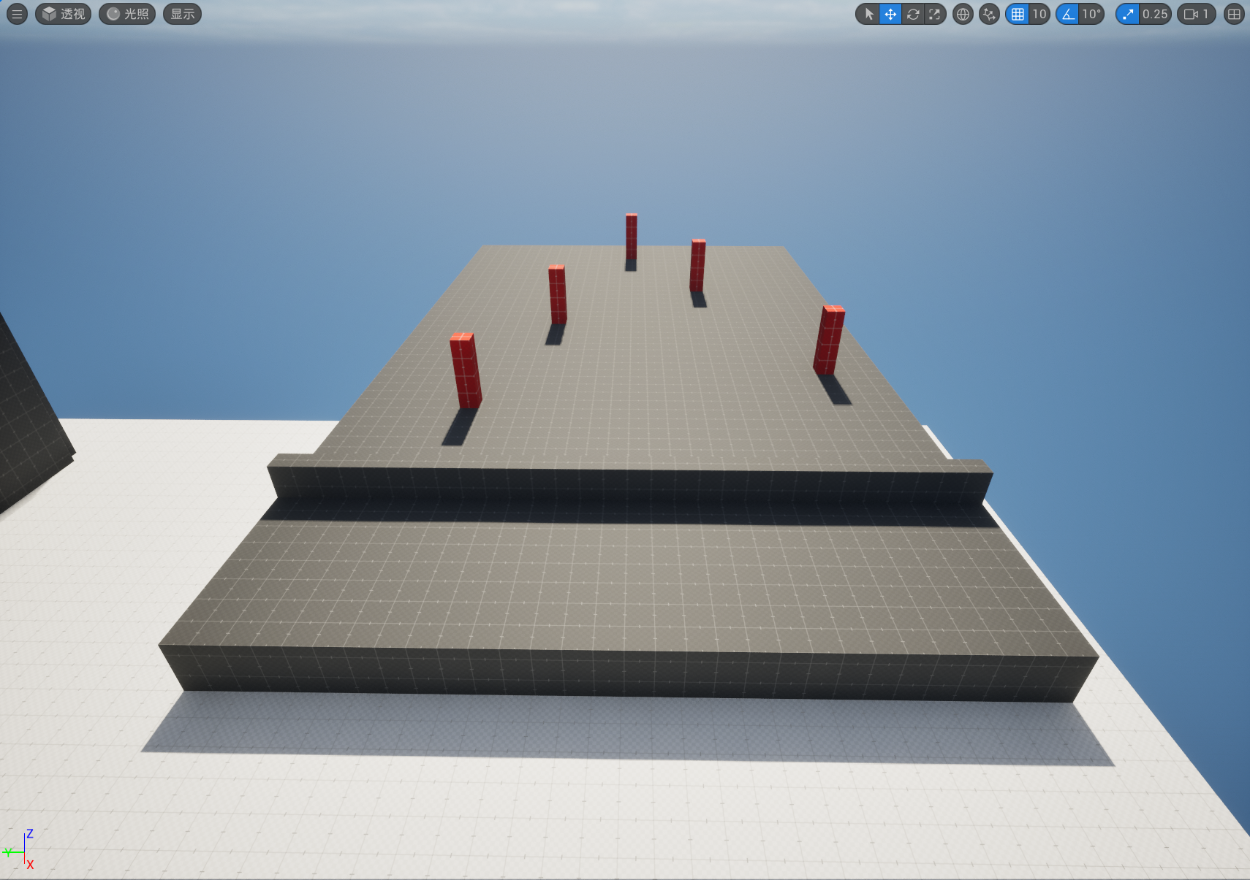

红色立方体为靶标

测试武器的公式区域（来aimlab打六目标来）

7.电梯

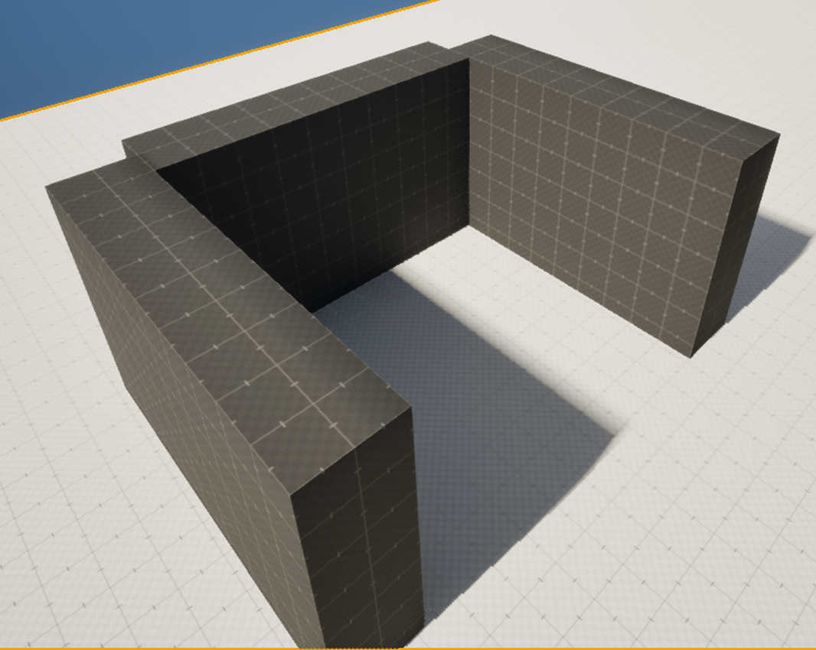

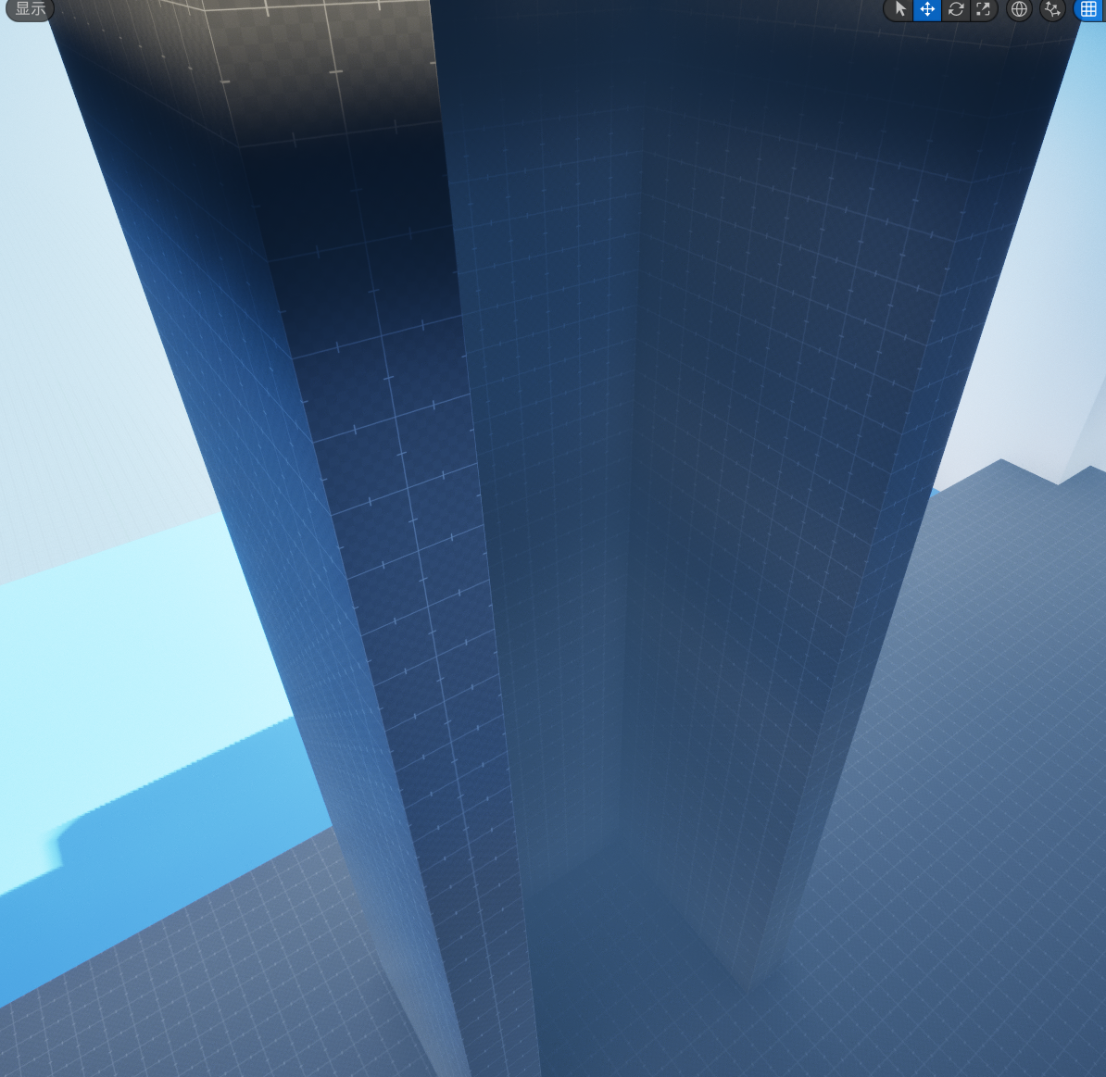

在露天层和海面层间实现位置转移的设施

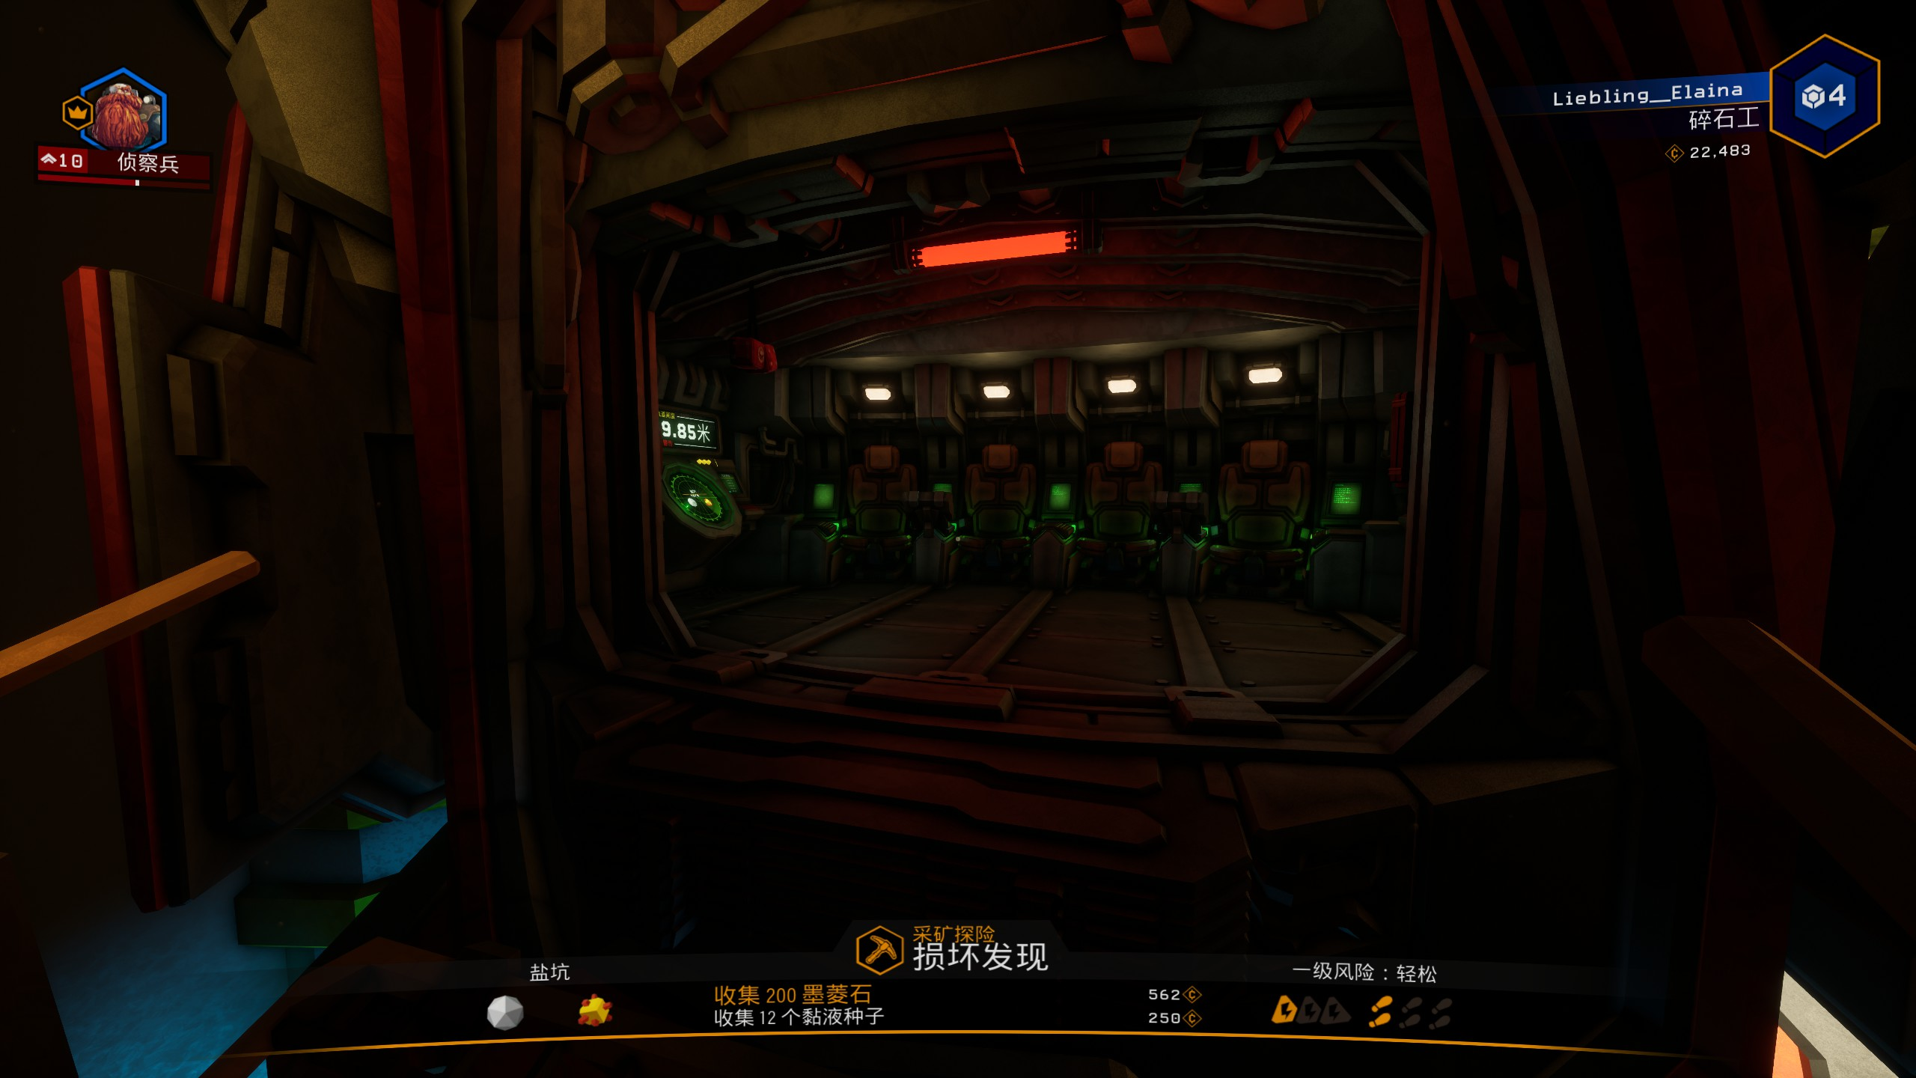

电梯内部空间可参考《深岩银河》的空降仓

8.任务区

准备执行任务的区域，所有玩家进入任务区交互任务面板后即可开始游戏

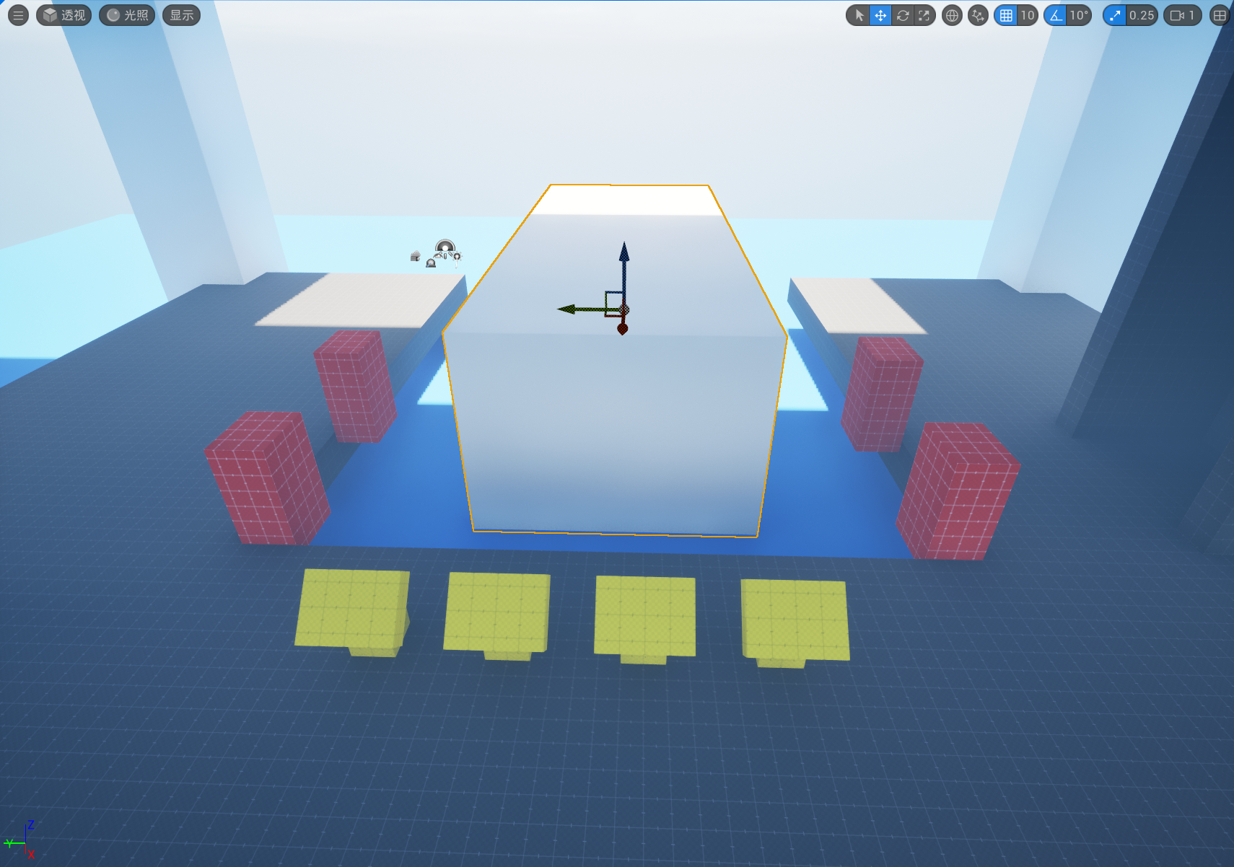

任务区白盒，白色立方体为潜艇，黄色组合立方体为任务面板，所有玩家交互即可开始游戏，红色立方体为DSR深水救援机器（与游戏机制相关，策划案后续会补充）

9.急救室

救援场所，局内结束后重伤的玩家的位置会设置在这里起来

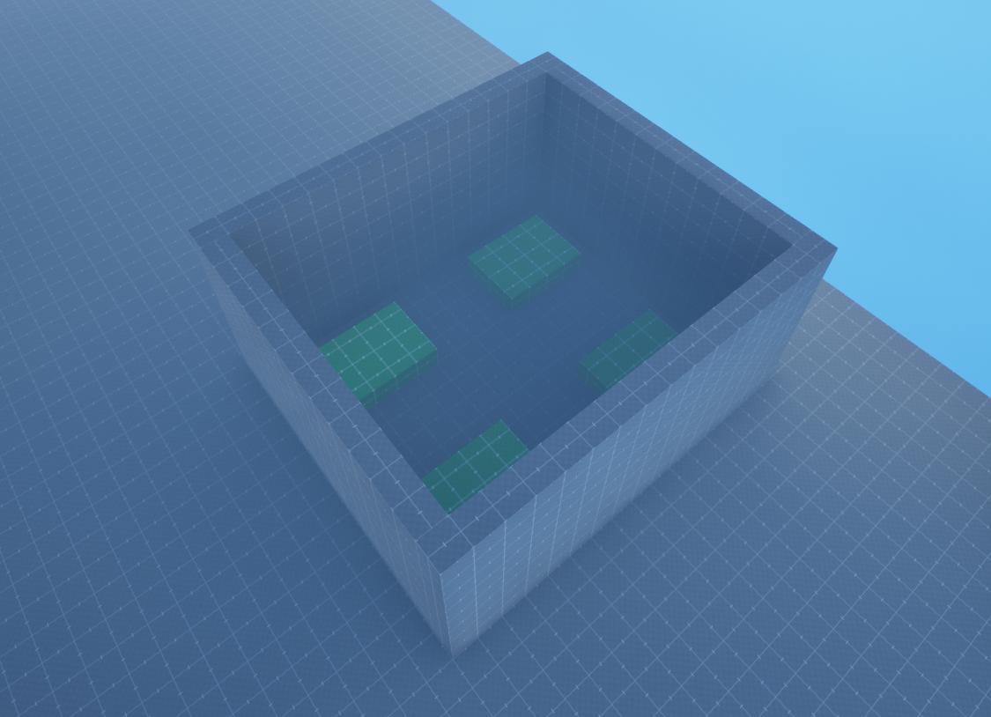

急救室白盒，因本区域以装饰作用为主，所以靠美术的大手发挥

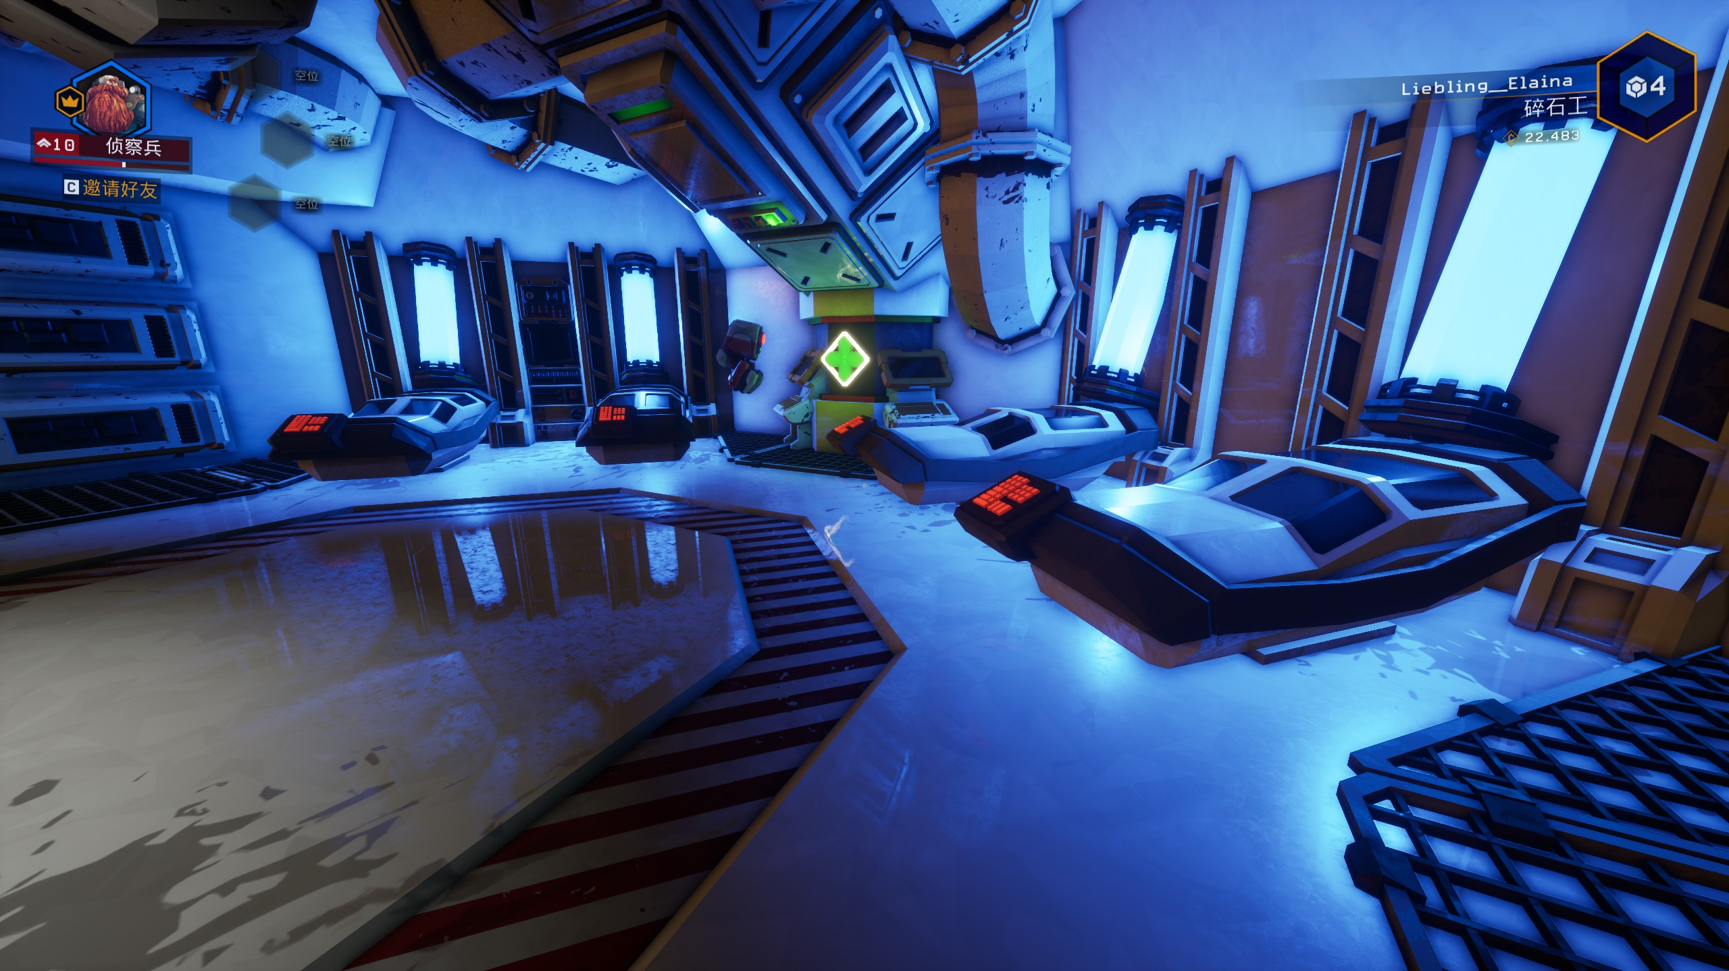

设计可参考《深岩银河》的医护区域

1. 停机坪（非主要，包括所有其它的装饰性区域和设施）

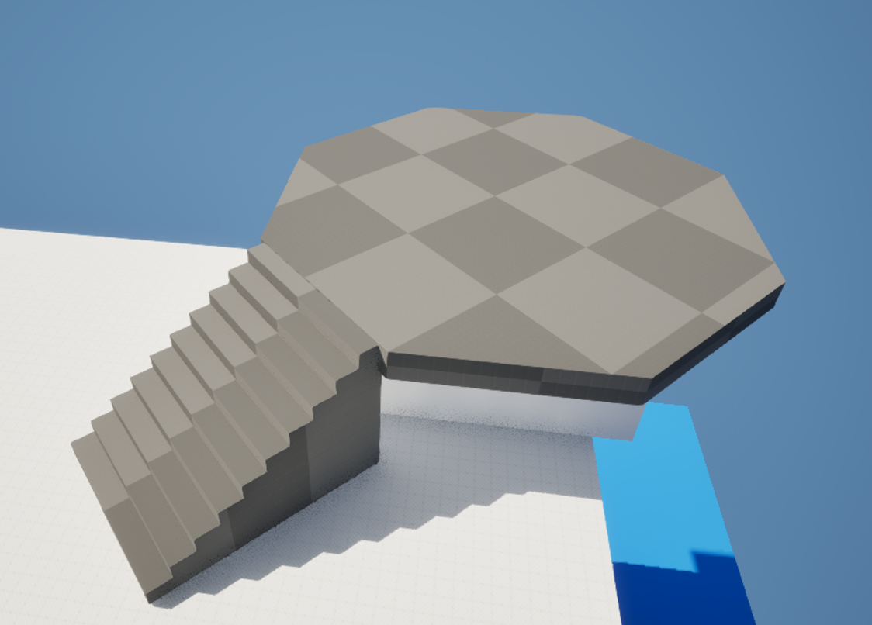

非功能性的装饰区域，用于丰富基地细节，后续与美术讨论对基地的空白部分进一步设计丰富